Министерство науки и высшего образования РФ

Федеральное государственное бюджетное образовательное учреждение

высшего образования

«Новгородский государственный университет имени Ярослава Мудрого»

Кафедра информационных технологий и систем

**Программа просмотра изображений**

Лабораторная работа по дисциплине:

«Распознавание образов и обработка изображений»

Выполнил студент группы 8091:

__________ / Кузин И.А.

«____» ______________ 2022 г.

Принял преподаватель:

__________ / Назаров A. Г.

«____» ______________ 2022 г.

**Великий Новгород**

**2022**

1. **Цель работы**

* Подготовить рабочее программное окружение для выполнения лабораторных работы
* Разработать и реализовать программу просмотра изображений

1. **Описание среды окружения**

Для решения поставленной задачи использовалось следующее окружение:

* ОС: Windows 10
* Среда программирования: Qt версии 6.2.2
* Компилятор: Qt 5.15.0 MSVC 2019 64bit

1. **Ответы на вопросы**
2. Сообщения об ошибке при открытии предыдущих и следующих изображений возможно избежать, если запретить пользователю вызывать Action переключения изображения.

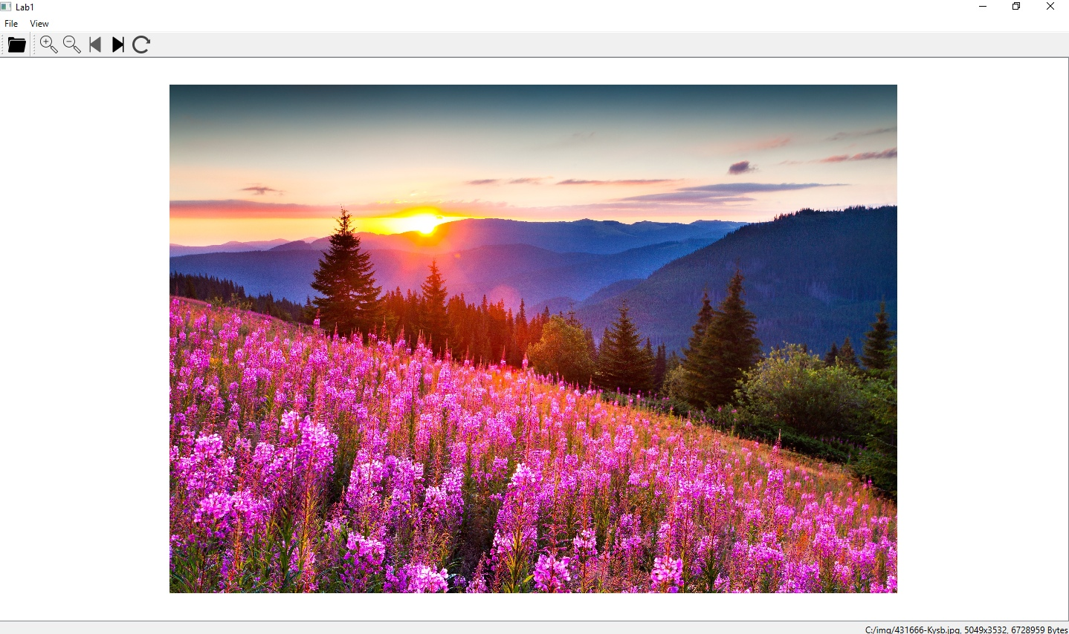

Рисунок 1. При открытии начального изображения в папке с картинками, отсутствует возможность просмотра предыдущего изображения

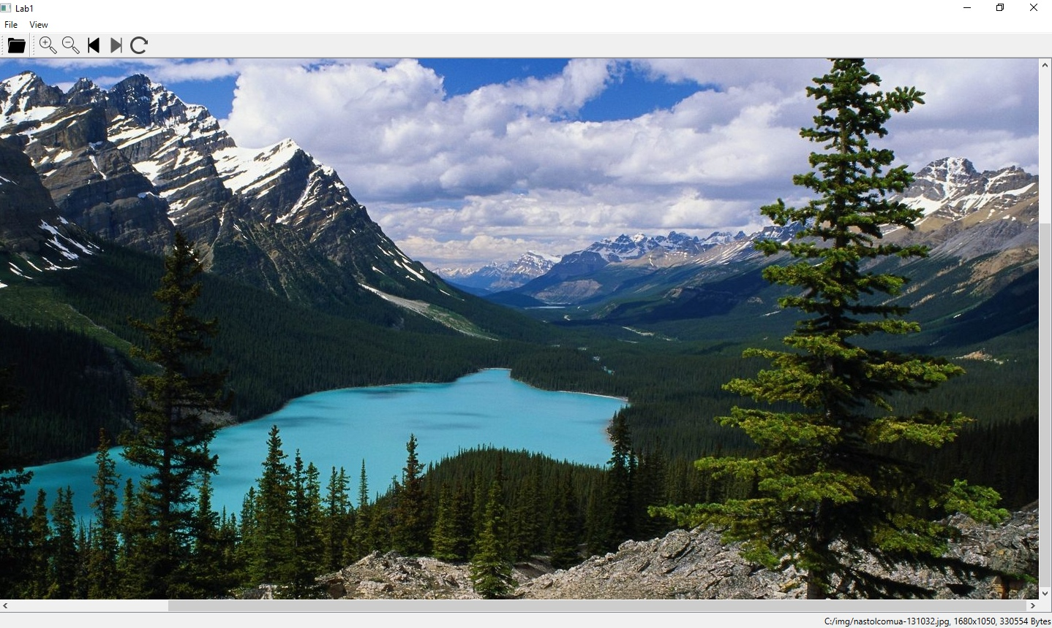

Рисунок 2. При открытии конечного изображения в папке с картинками, отсутствует возможность просмотра предыдущего изображения

1. Изображения для иконок необходимо загрузить в папку ресурсы и инициализировать в конструкторе Action как QIcon.
2. Поворот просматриваемого изображения возможен с помощью функции imageView->rotate(90)

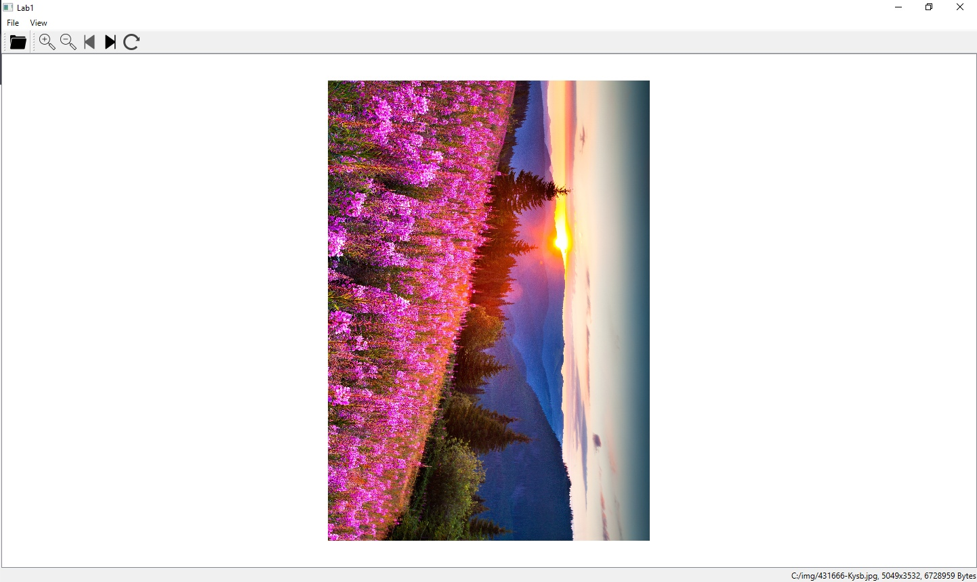

Рисунок 3 Демонстрация поворота изображения на 90 градусов

1. Инструмент moc считывает заголовочный файл, если там находится макрос Q_OBJECT, он создаёт исходный файл С++, содержащий код мета объекта для этих классов. Он трубется для механизма сигналов и слотов, информации о типе среды выполнения и системы динамических свойств.
2. **Разработанное решение**

Исходники данного проекта доступны на GitHub по ссылке:  
https://github.com/ivan-kuzin/Pattern-recognition/tree/main/Lab_1

1. **Вывод**

В ходе выполнения данной лабораторной работы я познакомился со средой разработки Qt и реализовал базовую программу позволяющую просматривать изображения.